Manual de Uso

Pasos a seguir para la tramitación
telemática de las autorizaciones

Versión 5.1 – Abril 2017

ÍNDICE

1 Introducción 3
2 Autorización para la tramitación telemática en nombre de terceras personas. 4
2.1 Qué es una autorización para la tramitación telemática en nombre de terceras personas 4
2.2 Cómo se solicita una autorización 4
3 Utilidad de autorizaciones 5
4 Detalle de una autorización 8
5 Lista de autorizaciones como administrador/a 9
6 Procedimientos disponibles 10
7 Pasos de la tramitación telemática de una nueva autorización 11
7.1 Datos Iniciales 12
7.2 Datos del autorizador/a 13
7.3 Datos del autorizado/a 14
7.4 Dónde se presenta 15
7.5 Datos de la autorización 16
7.6 Documentación a Anexar: Otros documentos 17
7.7 Los datos generales para la comunicación con la administración 18
7.8 Firma de la solicitud 19
7.9 Envío de la solicitud 21
8 Pasos de la tramitación telemática de la revocación de una autorización 24
8.1 Datos de la autorización para la revocación 24

Introducción
El objetivo del presente documento es describir qué se entiende por autorizaciones para la tramitación telemática en nombre de otra persona, empresa o entidad y presentar las aplicaciones y procesos definidos para obtenerlas.

Explicaremos el funcionamiento de la utilidad de autorizaciones, desarrollada como una utilidad accesible desde la Web profesional o desde la web del colaborador.

Detallamos los pasos requeridos para las presentaciones de solicitudes correspondientes a los procedimientos de autorizaciones.

Autorización para la tramitación telemática en nombre de terceras personas.

Qué es una autorización para la tramitación telemática en nombre de terceras personas
A través de la autorización para la tramitación telemática se puede autorizar el permiso de acceso a la aplicación Web profesional y la cumplimentación de formularios, y para la presentación de documentos en representación de otra persona, empresa o entidad ante el Departamento utilizando los sistemas informáticos que el Gobierno Vasco disponga a tal efecto.

Cómo se solicita una autorización
Dicha autorización se podrá realizar, de manera presencial, presentando la documentación requerida en el Departamento.

También, se podrá presentar de forma telemática, siempre que la persona, empresa o entidad disponga de un certificado válido para la tramitación electrónica desde la Web profesional. En este documento se va a explicar en profundidad como hacerlo.

Con el objetivo de facilitar la gestión de las personas autorizadas de una empresa o entidad en la autorización se puede indicar que la persona autorizada pueda administrar las altas y revocaciones de las autorizaciones presentes y futuras.

Utilidad de autorizaciones
A la utilidad de autorizaciones se accede desde “Mi área de trabajo” de la web profesional.

Lo primero es acceder a “Mi área de trabajo” de la Web profesional. Acceder a “Mi área de trabajo” requiere autenticación, ya que no es pública, sino privada. Para conocer el funcionamiento de la Web profesional leer el documento que se puede descargar pulsando el botón “Ayuda”.

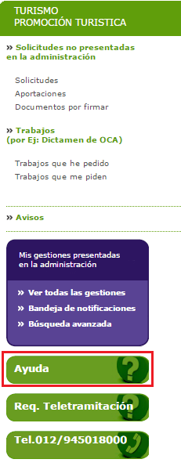
En el documento viene explicado cómo se acceden a las utilidades.

Para acceder a la utilidad miramos en el lateral donde hay un apartado de las principales utilidades expuestas. Y se pulsa al enlace “Utilidad de autorizaciones”

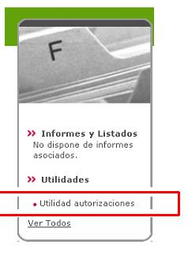

Que te muestra una nueva pantalla con el enlace a la utilidad
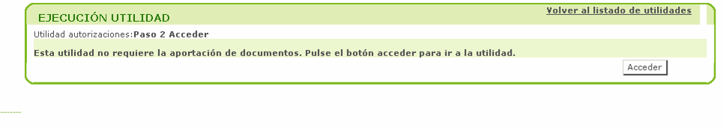

En la pantalla inicial se muestra en dos columnas las autorizaciones. La persona autenticada puede ver qué autorizaciones ha dado y las que le han dado a ella.
Desde aquí se puede iniciar una nueva solicitud y acceder al detalle de las ya dadas.

En caso de tener rol de administrador/a en alguna de las autorizaciones aparece un botón para poder administrarlas.

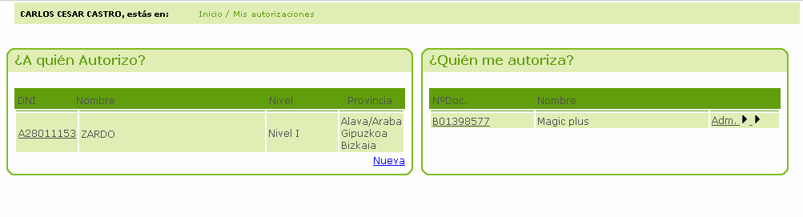

El funcionamiento sigue la definición general teniendo la posibilidad de:
- Ver detalle de una autorización: En cada autorización se muestra un enlace que permite ir al detalle.
- Nueva: el enlace permite iniciar una nueva solicitud de autorización.
- Administrar autorizaciones: si soy administrador/a de las autorizaciones de una empresa o entidad, puedo acceder a la gestión de todas las autorizaciones que da dicha empresa o entidad.

Detalle de una autorización
En el detalle se especifica la autorización que se le asigna a una persona.
Se puede ver quién es la persona, empresa o entidad que autoriza, quién es la persona autorizada y la información que detalla la autorización.
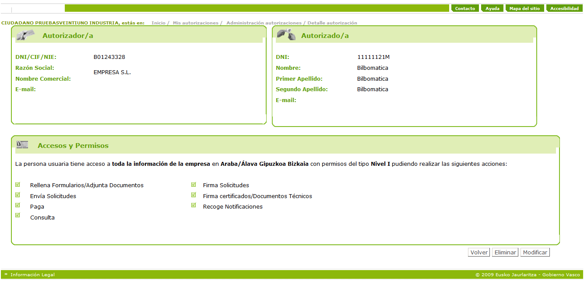

Desde esta pantalla se podrá iniciar la presentación de revocación de autorización, para modificarla o para darla de baja.

El funcionamiento sigue la definición general teniendo la posibilidad de:
- Modificar: permite iniciar una solicitud de revocación de autorización para modificarla.
- Eliminar: permite iniciar una solicitud de revocación de autorización para eliminarla.
- Volver: muestra la pantalla inicial con las autorizaciones

Lista de autorizaciones como administrador/a
Aquí se muestra la lista de autorizaciones de una empresa o de una entidad.
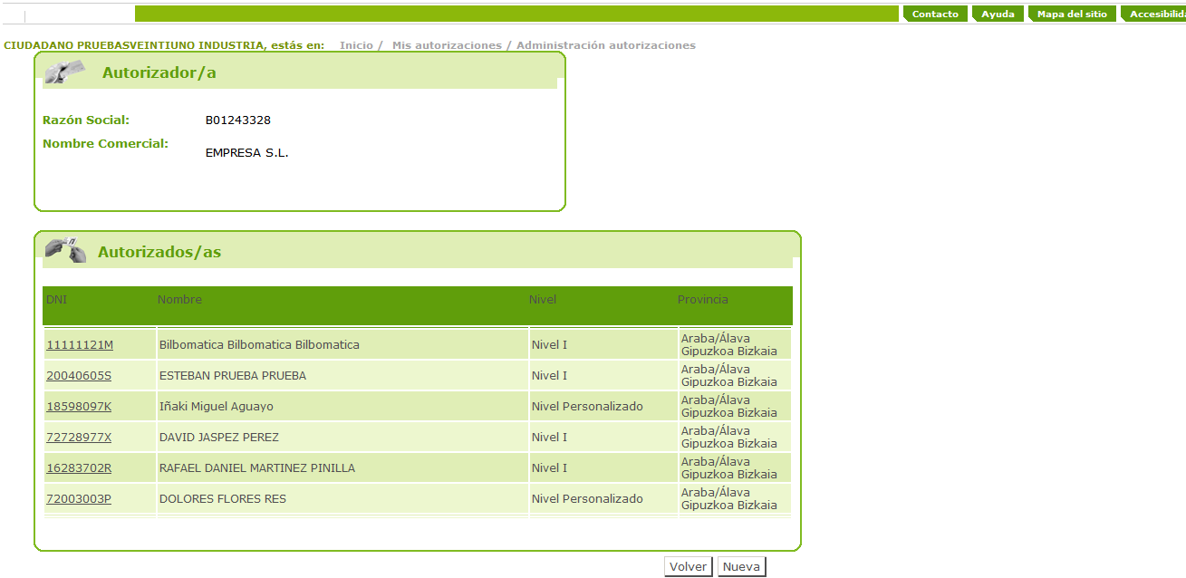

Desde esta pantalla se podrá ir al detalle de cualquiera de las autorizaciones.
También va a permitir solicitar nuevas autorizaciones que tendrán como autorizador/a la propia empresa/entidad como solicitar la revocación de las mismas.

El funcionamiento sigue la definición general teniendo la posibilidad de:
- Detalle de una autorización: pulsando el enlace se muestra el detalle de la autorización.
- Nueva: para solicitar nuevas autorizaciones
- Volver: muestra la pantalla inicial con las autorizaciones

Procedimientos disponibles

Se podrán presentar solicitudes para los dos siguientes procedimientos:

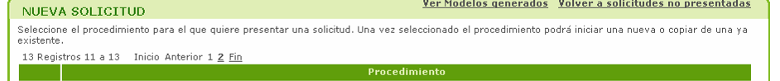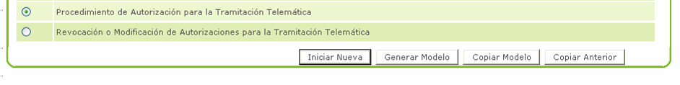

El “procedimiento de Autorización para la Tramitación Telemática” que permite dar de alta nuevas autorizaciones y el de “Revocación o Modificación de Autorizaciones para la Tramitación Telemática” que permite modificarlas o darlas de baja.

Cumplimentar la solicitud consiste en ir rellenando pequeños formularios y aportando los documentos necesarios. Una vez completa la solicitud se generará la solicitud, se firmará y se presentará a la administración. A estos pequeños formularios los llamamos pasos. Según se va finalizando la cumplimentación de un paso se van activando otros, para poder ir rellenándolos.

Pasos de la tramitación telemática de una nueva autorización

Estos son todos los pasos
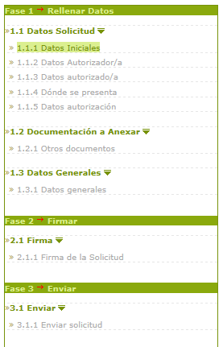

Datos Iniciales
En este primer paso se recoge quién va a presentar la solicitud. En estas solicitudes quien debe hacerlo es la empresa/entidad o persona física que va a solicitar la autorización.
En caso de que quien va a firmar en nombre de la empresa/entidad es la persona que administra o representa a la propia empresa/entidad se deberá cumplimentar también el apartado RESPONSABLE DE FIRMA. Deberá rellenar su nombre y apellidos, el NIF/DNI y el teléfono de contacto.

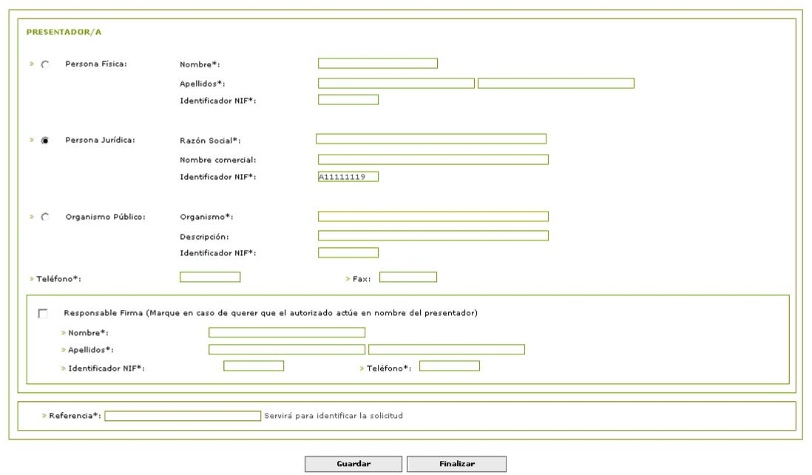

El funcionamiento sigue la definición general teniendo la posibilidad de:
- Guardar: guarda los datos introducidos. Se podrá continuar con posterioridad.
- Finalizar: Se validan los datos introducidos y da el paso por finalizado.
- Modificar: Sirve para poder modificar los datos. Esta opción aparecerá solamente tras haber finalizado el paso.
- Cancelar: vuelve al borrador/resumen de la presentación. Esta opción aparecerá solamente tras haber finalizado el paso.
- Eliminar: Borra los datos introducidos en el paso. Esta opción aparecerá solamente al pulsar el botón Modificar.

Datos del autorizador/a
En esta pantalla se recogen los datos de la persona/empres o entidad que autoriza.

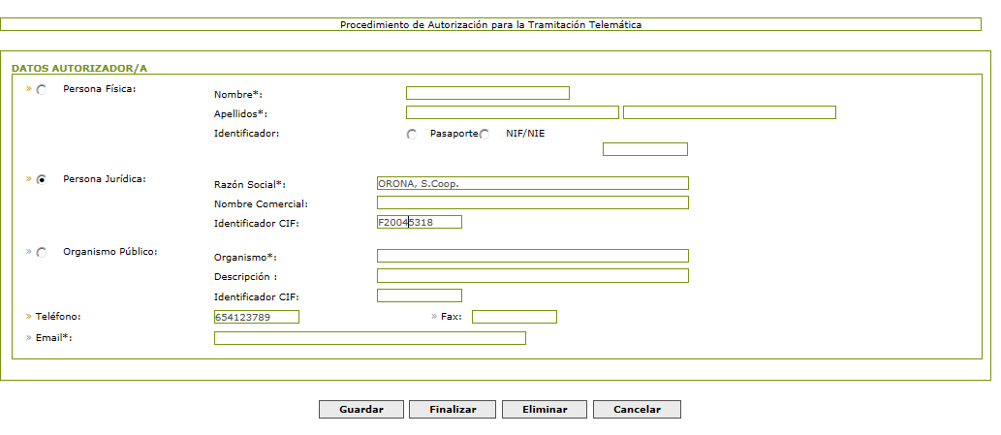

El funcionamiento sigue la definición general teniendo la posibilidad de:
- Guardar: guarda los datos introducidos. Se podrá continuar con posterioridad.
- Finalizar: Se validan los datos introducidos y da el paso por finalizado.
- Modificar: Sirve para poder modificar los datos. Esta opción aparecerá solamente tras haber finalizado.
- Cancelar: vuelve al borrador/resumen de la presentación.
- Eliminar: Borra los datos introducidos en el paso.

Datos del autorizado/a
En este paso se recoge la persona que va a ser autorizada. Es un paso sencillo donde se recogen el nombre, los apellidos, el DNI de la persona autorizada y el correo electrónico (E-mail).

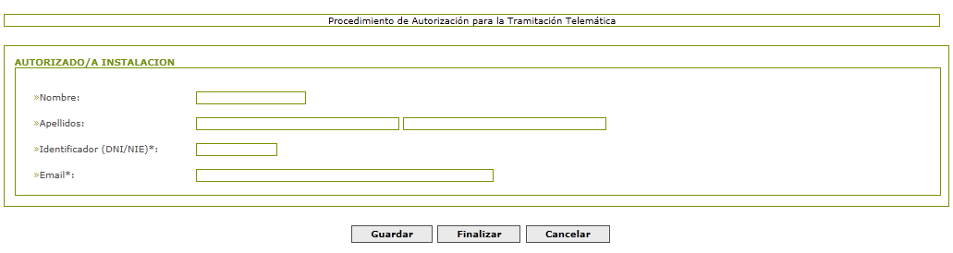

El funcionamiento sigue la definición general teniendo la posibilidad de:
- Guardar: guarda los datos introducidos. Se podrá continuar con posterioridad.
- Finalizar: Se validan los datos introducidos y da el paso por finalizado.
- Modificar: Sirve para poder modificar los datos. Esta opción aparecerá solamente tras haber finalizado.
- Cancelar: vuelve al borrador/resumen de la presentación.
- Eliminar: Borra los datos introducidos en el paso. Esta opción aparecerá solamente al pulsar el botón Modificar.

Dónde se presenta
Este paso se utiliza para recoger el departamento donde se va a presentar la solicitud.
Solamente hay que rellenar el territorio histórico utilizando la lupa.
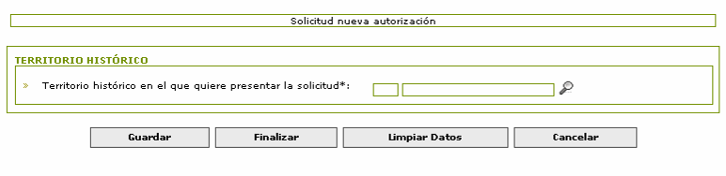
El funcionamiento sigue la definición general teniendo la posibilidad de:
- Guardar: Recoge los datos del formulario.
- Finalizar: Da el paso como finalizado y valida los datos introducidos.
- Modificar: Sirve para poder modificar los datos. Esta opción aparecerá solamente tras haber finalizado.
- Cancelar: vuelve al borrador/resumen de la presentación.
- Eliminar: Borra los datos introducidos en el paso. Esta opción aparecerá solamente al pulsar el botón Modificar.
- Limpiar Datos: Limpia los datos de la pantalla

Datos de la autorización
Paso donde se especifica la autorización que se le asigna a una persona.
Si se quiere que la persona autorizada pueda gestionar otras autorizaciones, la autorización tiene que ser del tipo “Rol de administrador/a”

En el resto de los casos se puede especificar si se le da permiso a:
- Toda Inf. Empresa: Ver lo que gestionan otros autorizados
- Territorio: El ámbito territorial en el que se le da permiso
- Nivel: Para qué acciones se le da permiso, estableciéndose dos niveles generales; Nivel1 para poder hacer todo, Nivel 2 para poder hacer todo menos firmar y un nivel personalizado donde se podrá asignar las diferentes acciones sin restricciones.
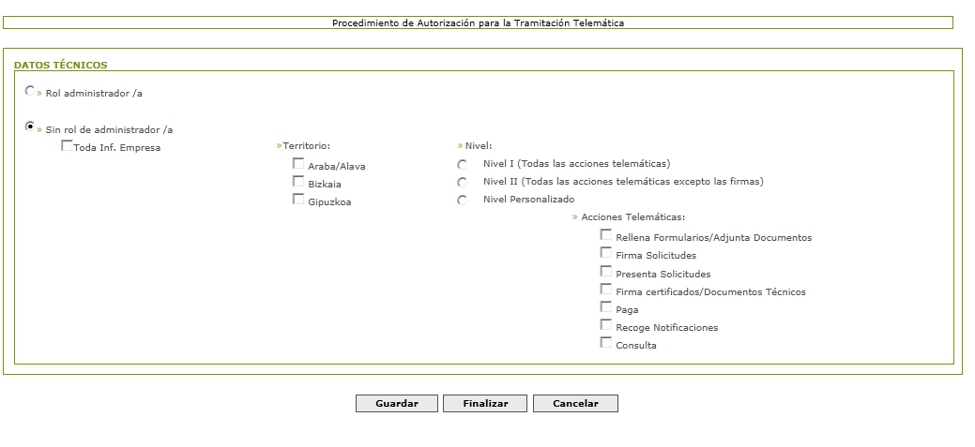
El funcionamiento sigue la definición general teniendo la posibilidad de:
- Guardar: guarda sin haber rellenado todo.
- Finalizar: valida los datos introducidos y da el paso como finalizado.
- Modificar: Sirve para poder modificar los datos. Esta opción aparecerá solamente tras haber finalizado.
- Cancelar: vuelve al borrador/resumen de la presentación.
- Eliminar: Borra los datos introducidos en el paso. Esta opción aparecerá solamente al pulsar el botón Modificar.

Documentación a Anexar: Otros documentos
Si se desea se pueden adjuntar documentos a la solicitud. Pulsando el botón “Examinar” se selecciona un documento
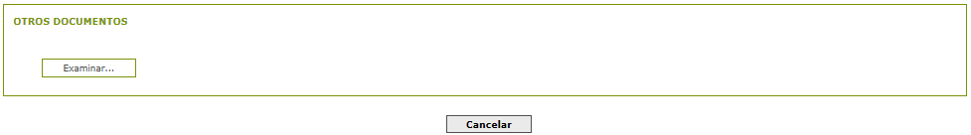

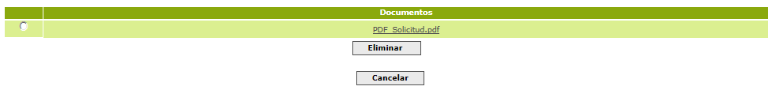

Una vez adjuntado a la solicitud se podrá visualizar el documento pulsando el enlace con su nombre.

- Eliminar: Sirve para borrar el documento seleccionado.
- Cancelar: vuelve al borrador/resumen de la presentación.

Los datos generales para la comunicación con la administración
Ya para finalizar de introducir los datos de la solicitud se rellena el idioma en el que se quiere mantener la comunicación con la administración y tiene que rellenar al menos un correo electrónico y opcionalmente un SMS.
El uso principal que se va dar al correo electrónico es que de forma complementaria al envío de una notificación se mandará un correo electrónico como aviso, para no tener que estar consultando si se tiene notificaciones pendientes.

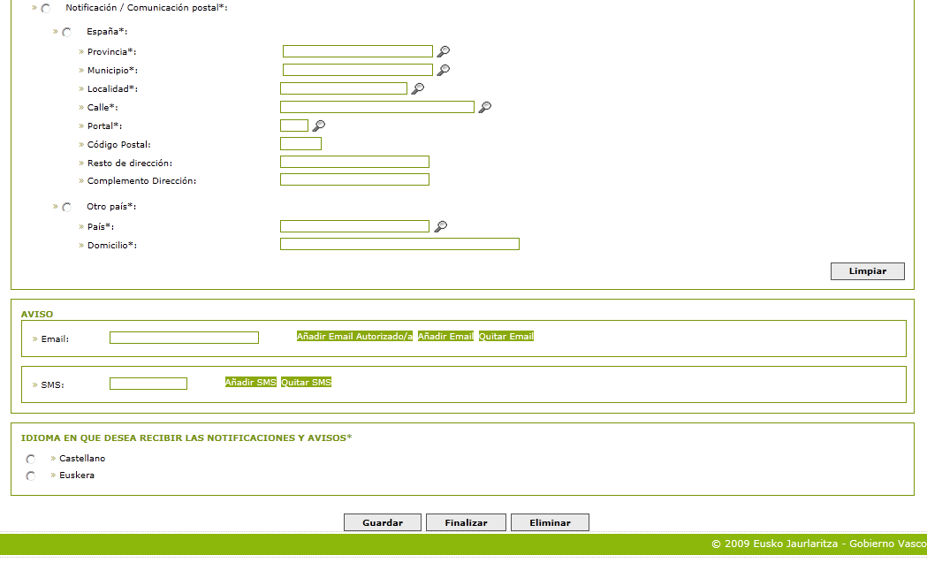

El funcionamiento sigue la definición general teniendo la posibilidad de:
- Finalizar: Da el paso como finalizado y valida que se hayan cumplimentado todos los datos obligatorios.
- Modificar: Sirve para poder modificar alguno de los datos cumplimentados. Esta opción aparecerá solamente tras haber finalizado.
- Eliminar: permite borrar todo el paso para poder modificar pasos anteriores.
- Cancelar: vuelve al borrador/resumen de la presentación.

Firma de la solicitud
Es un paso general de todas las solicitudes.

Primero se genera el documento de la solicitud, pulsando el botón “Generar”.
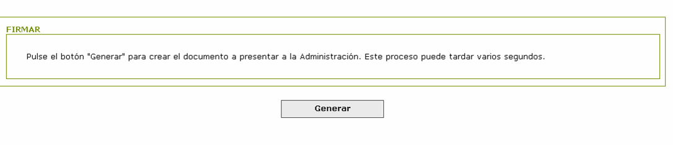
Se firma el documento, pulsando el botón “Firmar”.
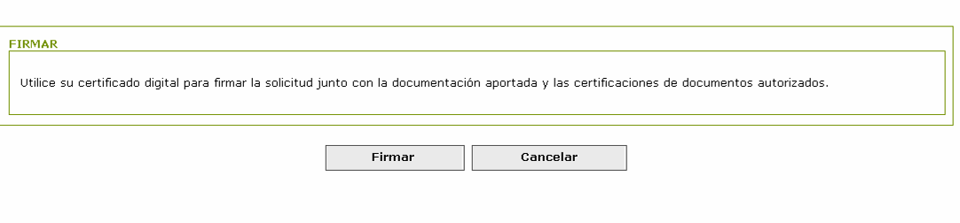
Se muestran los datos de la solicitud, y se pulsa el botón “Aceptar”.
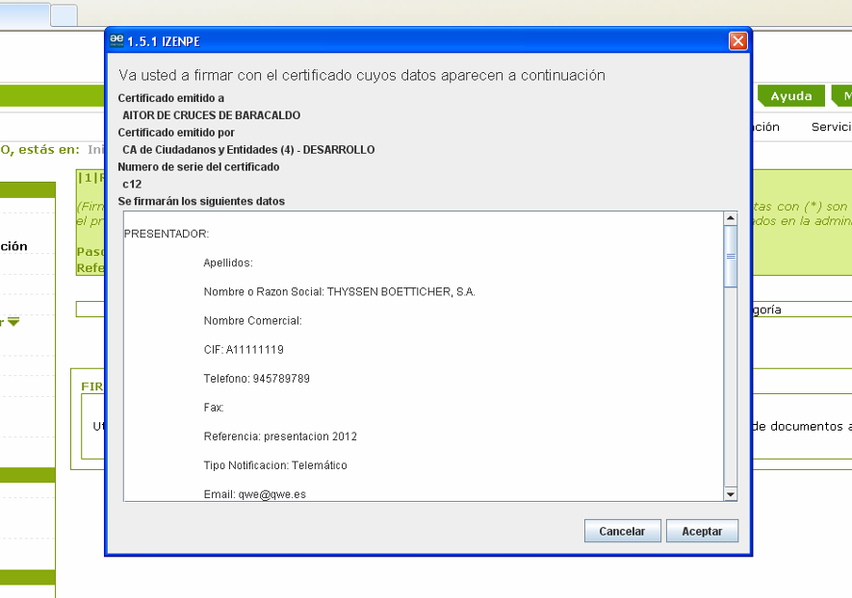

Se introduce el pin, y se pulsa el botón “Ok”.
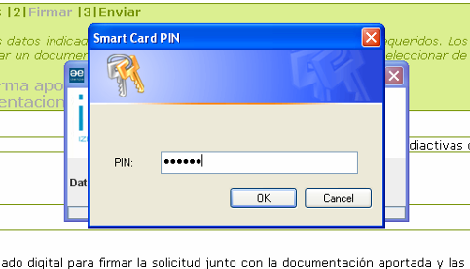

Y muestra que el documento se ha firmado correctamente. Para revisar lo que se ha firmado se hace desde el paso ‘Enviar solicitud’.

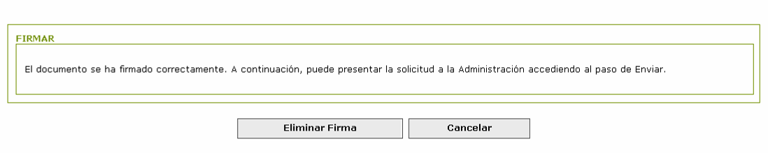

Envío de la solicitud
Ya tenemos la solicitud generada y firmada

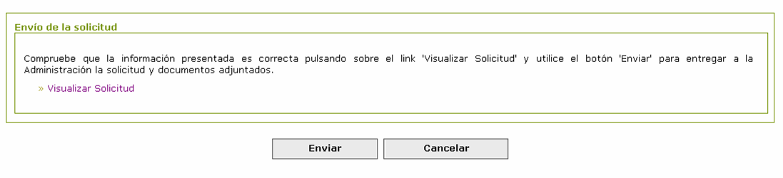

Pulsando el botón “Visualizar” podemos ver el documento de la solicitud con toda la información que hemos ido rellenando.

Y pulsando el botón “Enviar” se envía la solicitud. Si todo ha ido correctamente te muestra una pantalla donde se puede recoger el justificante de registro de haber presentado la solicitud

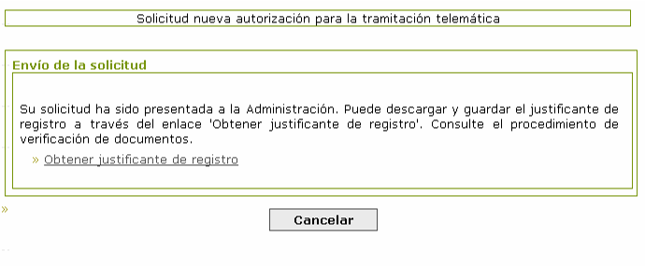

Donde el dato principal es el número de registro de entrada.

La presentación de una solicitud provoca la apertura de un expediente.
La situación del expediente se puede consultar desde el apartado “Mis gestiones presentadas en la administración”.

Pasos de la tramitación telemática de la revocación de una autorización

Estos son todos los pasos
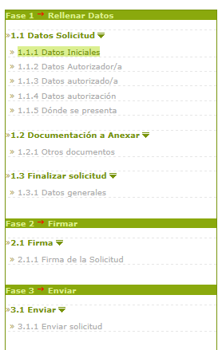

Los pasos a rellenar son casi exactamente los mismos que los del alta. La única diferencia es que en el paso de la autorización hay que elegir la autorización que se quiere cambiar.

Datos de la autorización para la revocación
La pantalla es igual a la del alta de autorizaciones donde la diferencia es que en la parte superior hay que elegir sobre cuál de las autorizaciones dadas de alta se quiere modificar o dar de baja.
Una vez elegida una autorización de la lista, se seleccionará si se quiere modificar o dar de baja.
Si se quiere dar de baja no es necesario rellenar nada más pero si lo que se quiere es cambiarla habrá que marcar cómo se quiere dejar.
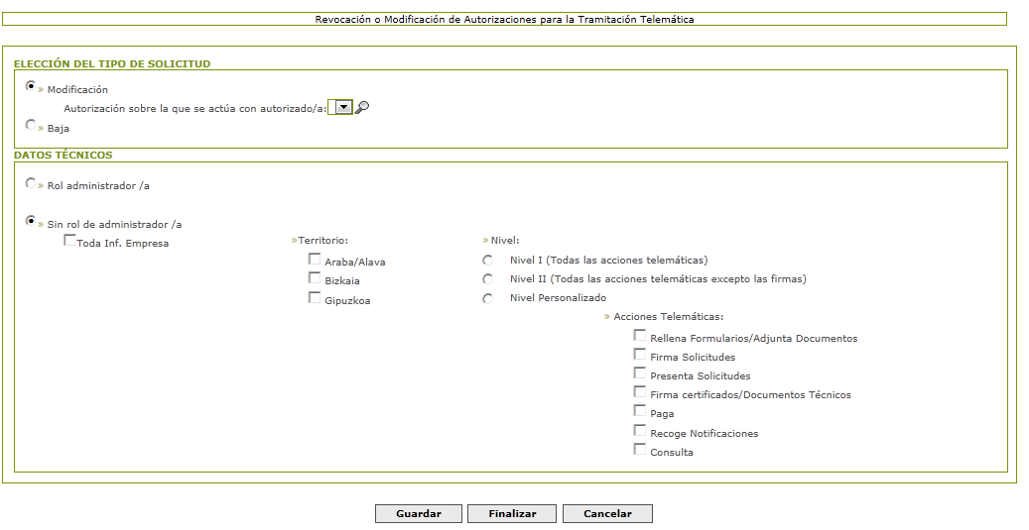

Si se quiere que la persona autorizada pueda gestionar otras autorizaciones, la autorización tiene que ser del tipo “Rol de administrador/a”

En el resto de los casos se puede especificar si se le da permiso a:
- Toda Inf. Empresa/Entidad: Ver lo que gestionan otros autorizados
- Territorio: El ámbito territorial en el que se le da permiso
- Nivel: Para qué acciones se le da permiso, estableciéndose dos niveles generales; Nivel1 para poder hacer todo, Nivel 2 para poder hacer todo menos firmar y un nivel personalizado donde se podrá asignar las diferentes acciones sin restricciones.

El funcionamiento sigue la definición general teniendo la posibilidad de:
- Guardar: guarda sin haber rellenado todo.
- Finalizar: valida los datos introducidos y da el paso como finalizado.
- Modificar: Sirve para poder modificar los datos. Esta opción aparecerá solamente tras haber finalizado.
- Cancelar: vuelve al borrador/resumen de la presentación.
- Eliminar: Borra los datos introducidos en el paso. Esta opción aparecerá solamente al pulsar el botón Modificar.

El resto es exactamente igual, y una vez presentada a la administración se abre un nuevo expediente que se podrá gestionar desde “Mis gestiones presentadas en la administración” del modo ya descrito.

